АДМИНИСТРАЦИЯ ИЛЬИНСКОГО СЕЛЬСОВЕТА

ДОВОЛЕНСКОГО РАЙОНА НОВОСИБИРСКОЙ ОБЛАСТИ

ПОСТАНОВЛЕНИЕ

 19.05.2021                                                                                         № 43

с.Ильинка

Об актуализации схемы водоснабжения Ильинского сельсовета Доволенского района Новосибирской области на 2022 год

В соответствии с Федеральным законом от 06.10.2003 года № 131-ФЗ «Об общих принципах местного самоуправления в Российской Федерации», Федеральным законом от 07.012.2011 года № 416-ФЗ «О водоснабжении и водоотведении», постановлением Правительства Российской Федерации от 05.09.2013 года № 782 «О требованиях к схемам водоотведения и водоснабжения», администрация Ильинского сельсовета

п о с т а н о в л я е т:

1.Утвердить актуализированную схему водоснабжения Ильинского сельсовета Доволенского района Новосибирской области на период на 2022 год.(прилагается).

2.Опубликовать настоящее постановление в периодическом печатном издании «Ильинский вестник» и разместить на официальном сайте администрации Ильинского сельсовета в сети Интернет.

3. Контроль за исполнением настоящего постановления оставляю за собой.

Глава Ильинского сельсовета

Доволенского района

Новосибирской области С.Н.Ковинько

УТВЕРЖДЕНА

постановлением администрации

Ильинского сельсовета

от 19.05.202 № 43

**Схема водоснабжения с.Ильинка Ильинского сельсовета Доволенского района Новосибирской области на 2022 год.**

**Актуализация 2022 г.**

**I. Краткая характеристика существующей системы водоснабжения на территории с.Ильинка**

В селе Ильинка существует централизованная система водоснабжения, которая представляет собой комплекс инженерных сооружений. К основным элементам системы водоснабжения относятся:

Таблица 1

**1.1. Основные сооружения водоснабжения**

|  |  |  |
| --- | --- | --- |
| **Наименование** | **Ед. изм** | **Количество** |
| Артезианские скважины | Шт | 3 |
| Насосы ЭЦВ6-16-75;  производительность | Шт.  М³/час | 3  16 |
| Водонапорные башни | Шт. | 2 по 13 куб.м. |
| Водопроводная сеть | км. | 21 |
| В том числе нуждается в замене | Км | 10 |

Подачу воды на территории Ильинского сельсовете осуществляет МУП ПХ «Ильинское». Хозяйственно-питьевое водоснабжение села Травное осуществляется через уличные, внутриквартальные сети, от 3 скважин до потребителя 2010, 2013, 2015 годов постройки. Водопровод в с.Ильинка с 2011 по 2013 года отремонтирован, а в п.Дружный старый 1984 года постройки, тип прокладки – подземный.

В настоящее время водопровод распложен на территории всего муниципального образования, население использует воду для питья из закрытых водоемов, т.е в с.Ильинка вода в дом подведена на 100 %, то в п.Дружный воду используют процентов 70% из открытых водоемов – подворных колодцев.

В летний период в селе резко увеличивается потребность в воде и резко снижается ее наличие. Для полного удовлетворения потребности в питьевой воде, снижения риска инфекционными заболеваниями, обеспечение центральным водоснабжением с полным благоустройством, установлена модульная водоочистка. Общая протяженность улиц в поселении 13,7 км, а протяженность водопровода более 20 км.

В настоящее время состав и техническое состояние имеющихся сооружений водоснабжения обеспечивают эффективное и полное снятие загрязнений до требований СанПиН 2.1.4.1074-01 "Питьевая вода (по железу).

Гигиенические требования к качеству воды централизованных систем питьевого водоснабжения. Контроль качества".

Критерии анализа системы водоснабжения:

- эффективность очистки;

- аварийность сетей водоснабжения.

**1.2. Существующая схема водоснабжения в с.Ильинка**

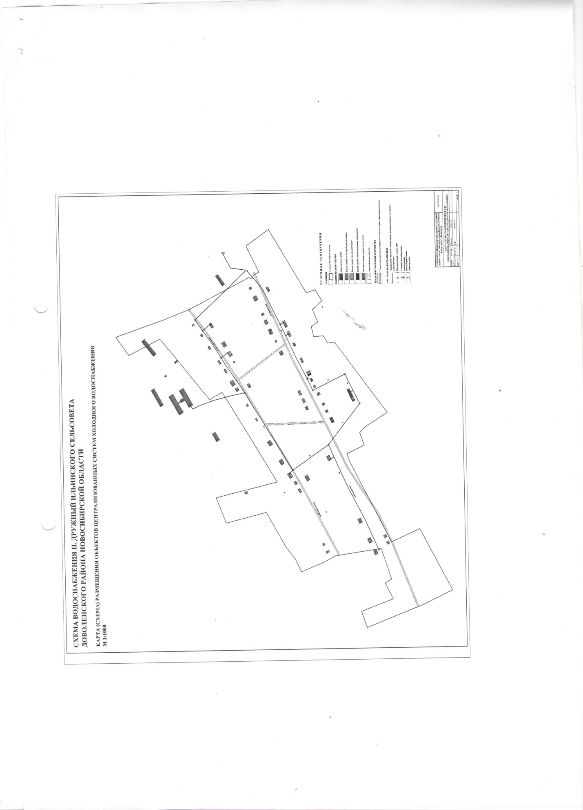

**1.3.Технико-экономическое состояние централизованных систем водоснабжения**

Протяжение водопровода на территории Ильинского сельсовета составляет 21 км. Водопроводная сеть жилого фонда представляет собой систему водопроводных труб диаметром 20 – 110 мм. В качестве источника хозяйственно-питьевого водоснабжения Ильинского сельсовета используются подземные воды.

Подача воды осуществляется тремя артезианскими скважинами, на которых установлены погружные насосы ЭЦВ.

|  |  |  |
| --- | --- | --- |
| **№**  **скважины** | **Место расположения скважины** | **Год постройки** |
| 1 | с.Ленина ул. Ленина | 2010 |
| 2 | с.Ленина ул. Ленина | 2015 |
| 3 | п.Дружный ул.Баганская | 2013 |

Годовой объем отпущенной воды за 2020 год потребителям составил 33,240 тыс.куб.м. Скважины находится в технически исправном и удовлетворительном состоянии. Организован І пояс зоны санитарной охраны скважин в соответствии с требованиями СанПиН 2.1.4.1110-02 «Зоны санитарной охраны источников водоснабжения и водопроводов хозяйственно-питьевого водоснабжения».

**II. Направления развития централизованных систем водоснабжения**

На данный момент мощность водозаборных сооружений позволяет обеспечить водоснабжением всю территорию населенного пункта, но наблюдается потребность в обеспечении населения качественной водой. Перспективы подключения значительного количества дополнительных объектов на данный момент имеются.

При реконструкции водопроводных сетей будет обеспечено решение следующих задач:

- обеспечение населения качественной питьевой водой;

- замена всех стальных трубопроводов на трубопроводы из некорродирующих материалов;

- сокращение неучтенных расходов и потерь воды;

- подключение новых абонентов к системе централизованного водоснабжения.

## **РАСЧЕТ**

**Нормативного водопотребления**

**МУП ПХ «Ильинское»**

### Доволенский район, с. Ильинка за 2021 г (лицензия от 02.09.2016 г НОВ № 80177 ВР)

|  |  |  |  |  |  |  |  |  |
| --- | --- | --- | --- | --- | --- | --- | --- | --- |
| Потребители воды | Едини-ца изме-рения | Норма расхо-да воды л/сутки | Норма расхода воды | Кол-во еди-ниц | Кол-во рабо-чих дней в году | Колич.месяцев польз.водой | Водопотребление | |
| Куб.метр. на 1 чел. |  | Куб.м/сутки | Тыс. куб.м/ квартал |
| **Население, проживающее в домах:** |  |  |  |  |  |  |  | |
| **-** без водопровода, вода из уличных колонок | чел. |  | 1,055 | 3 |  | 12 |  | 0,04 |
| - с водопроводом и без канализации | чел. |  | 4,0306 | 41 | 12 |  | 1,98 |
| - с водопроводом и канализацией | чел. |  | 5,957 | 97 | 12 |  | 6,95 |
| - с ванной водонагревателем канализацией,с ваннами, душами, унитазами | чел. |  | 9,058 | 43 | 12 |  | 4,67 |
| - по приборам учета | Чел | 1,598 |  | 730 |  | 12 |  | 14,00 |
| **Итого:** |  |  |  |  |  |  |  | **27,64** |
| **Организации:** |  |  |  |  |  |  |  | |
| - рабочие на производстве | чел. | 0,013 |  | 300 | 254 |  | 0,013 | 3,399 |
| - служащие на производстве | ----- |  |  | 22 |  |  | 0,082 |
| - школа общеобразовательная |  | 0,008 |  | 122 | 254 |  | 0,008 | 2,039 |
| - детский сад |  | 0,002 |  | 40 | 254 |  | 0,002 | 0,549 |
| - клуб |  | 0,511 |  | 24 | 254 | 12 | 0,511 | 0,13 |
| Ип магазины |  |  |  | 3 | 254 |  |  | 0,011 |
| - поликлиника |  |  |  | 2 | 254 |  |  | 0.022 |
| - магазин продовольственный |  |  |  | 3 | 365 |  |  | 0,024 |
| - администрация с/с |  |  |  | 5 | 254 |  |  | 0,03 |
| **Итого** |  |  |  |  |  |  |  | **6,286** |

**РАСЧЕТ**

**нормативного водопотребления**

**МУП ПХ «Ильинское»**

**Доволенский район, п. Дружный 2020 года (лицензия отсутствует)**

|  |  |  |  |  |  |  |  |  |  |
| --- | --- | --- | --- | --- | --- | --- | --- | --- | --- |
| Потребители воды | Едини-ца изме-рения | Норма расхо-да воды месяц | Норма расхода воды | Кол-во еди-ниц | Кол-во рабо-чих дней в году | Колич.месяцев польз.водой | Водопотребление | | |
| Куб.метр. на 1 чел. |  |  | Тыс. куб.м/ год | |
| **Население, проживающее в домах:** |  |  |  |  |  |  |  | | |
| **-** без водопровода, вода из уличных колонок | чел. |  | 1,055 | 24 |  | 12 |  | | 0,3 |
| - с водопроводом и без канализации | чел. |  | 2,879 | 7 | 12 |  | | 0,34 |
| **Итого** |  |  |  |  |  |  | **0,64** | | |
| **Животноводческий сектор:** |  |  |  |  |  |  |  | | |
| Коровы (стойловый период) | Гол | 1,825 |  | 200 |  | **7** |  | 2,555 | |
| **Итого:** |  |  |  |  |  |  |  | **2,56** | |

**III. Экологические аспекты мероприятий по строительству, реконструкции и модернизации объектов централизованных систем водоснабжения**

При реконструкции системы водоснабжения мероприятия по охране недр и континентального шельфа Российской Федерации не требуется и не предусматривается. Полезные ископаемые при модернизации не используются. Среда обитания животных, путей их миграции в процессе реконструкции не нарушается.

Отходы полиэтиленовых труб собираются для временного хранения в устанавливаемые металлические контейнеры для последующего их вывоза.

Предусматривается замена всех стальных трубопроводов без наружной и внутренней изоляции на трубопроводы из некорродирующих материалов (полиэтилен) бестраншейным методом.

**IV. План мероприятий по повышению эффективности деятельности организации коммунального комплекса в сфере холодного водоснабжения**

Для обеспечения населенных пунктов централизованной системой водоснабжения надлежащего качества необходимо выполнить следующие мероприятия:

1. При подготовке, транспортирования и хранения воды, используемой на хозяйственно-питьевые нужды, принять реагенты, внутренние антикоррозионные покрытия, а также фильтрующие материалы, соответствующие требованиям Федеральной службы по надзору в сфере защиты прав потребителей и благополучия человека для применения в практике хозяйственно-питьевого обслуживания.

2. Использовать средства автоматического регулирования, контроля, сигнализации, защиты и блокировок работы комплекса водоподготовки.

3. При рабочем проектировании необходимо предусмотреть прогрессивные технические решения, механизацию трудоемких работ, автоматизацию технологических процессов и максимальную индустриализацию строительно-монтажных работ за счет применения сборных конструкций, стандартных и типовых изделий и деталей, изготовляемых на заводах и в заготовительных мастерских.

4. Строительство двух подземных водозаборов в южной части п.Дружный, с установкой блочной водозаборной очистной станцией.

**VII. Целевые показатели развития централизованных систем водоснабжения**

Индикаторы достижения целей при выполнении мероприятий по улучшению

водоснабжения:

|  |
| --- |
| - повышение качества предоставления коммунальных услуг, обеспечение бесперебойного водоснабжения жителей с.Травное;  - повышение надежности работы систем водоснабжения в соответствии с нормативными требованиями;  - снижение количество аварий на центральных сетях водоснабжения;  - реконструкция и замена устаревшего оборудования и сетей;  - увеличение мощности систем водоснабжения. |

**VIII. Перечень выявленных бесхозяйных объектов централизованных систем водоснабжения**

Бесхозяйных объектов централизованных систем водоснабжения и

водоотведения на территории Ильинского сельсовета не выявлено.

**IΧ. Сведения о системах водоотведения на территории Ильинского сельсовета**

На территории Ильинского сельсовета централизованная система канализации в настоящее время отсутствует. Хозяйственно бытовые стоки от существующей застройки поступают в выгребные ямы и надворные уборные, откуда вывозятся техническим транспортом и сливаются в места, отведённые для этой цели санитарным надзором. Строительство централизованной канализации в ближайшей перспективе не планируется.